„Frühlinsritt durchs Allgäu“
Vier Tage zwischen Wald und Weite
24.4-27.4.2026

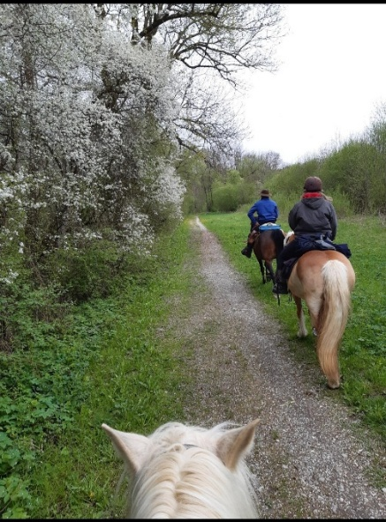
Dieser Frühlingsritt führt uns durchs Allgäu, vorbei an blühenden Wiesen, Obstbäumen, Wäldern und sanften Hügeln. Die Tage im Sattel sind abwechslungsreich, ruhig und geprägt vom bewussten Unterwegssein mit den Pferden. Es geht darum, Zeit zu haben – für die Pferde, für die Landschaft und für das, was sich unterwegs zeigt.

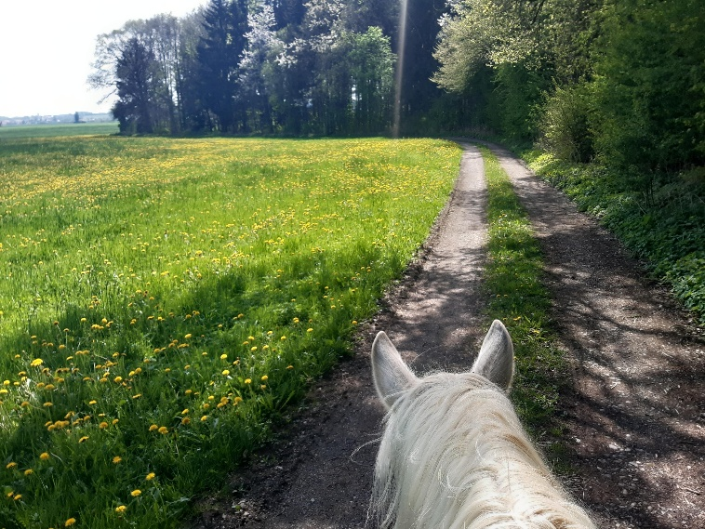
Am ersten Tag reiten wir nach Baisweil. Schon auf diesem Weg lassen wir den Alltag Schritt für Schritt hinter uns.
Die Pferde sind dort in Paddockboxen untergebracht, jedes Pferd hat seinen eigenen Platz, ausreichend Ruhe und Heu.
Von Baisweil aus starten wir an den beiden folgenden Tagen zu Tagesritten und kehren am Abend wieder zur Station zurück.

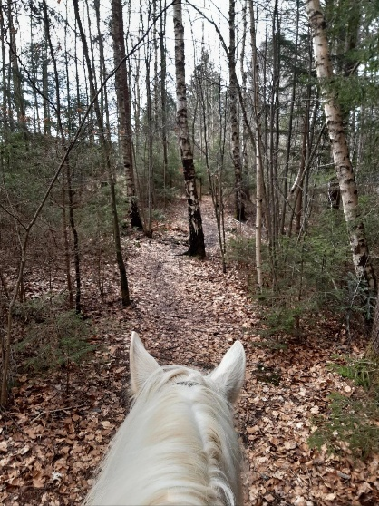

Der erste Tagesritt führt in Richtung Kaufbeuren. Wir reiten überwiegend durch hügelige Wälder, auf abwechslungsreichen Wegen und teilweise auf schmalen Pfaden. Es geht immer wieder hinauf und hinunter, was Aufmerksamkeit, Trittsicherheit und ein feines Miteinander mit dem Pferd erfordert. Zwischendurch öffnen sich immer wieder Aussichten und Raum für Fotostopps.
Zur Mittagszeit kehren wir ein, gönnen uns eine Pause und lassen Pferd und Reiter zur Ruhe kommen.

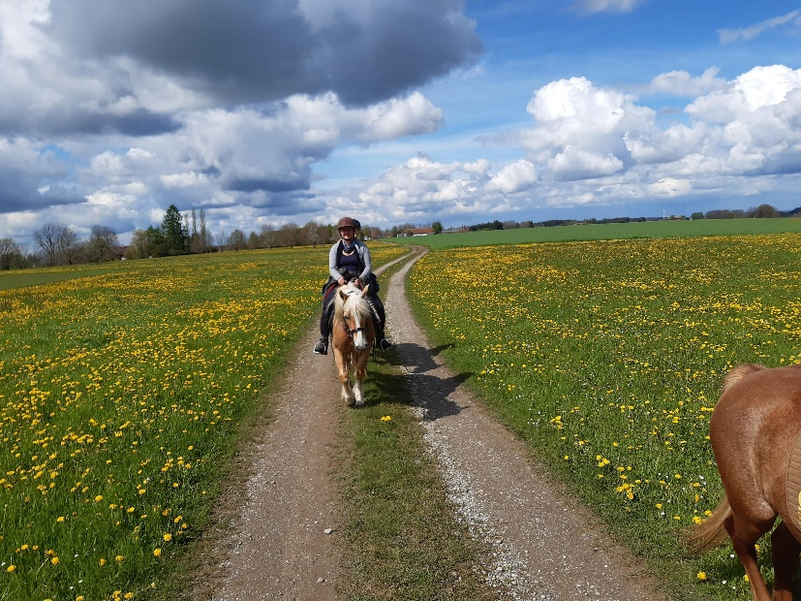
Der zweite Tagesritt führt durch weite Landschaften, vorbei an Blumenwiesen und über sanfte Hügel. Dieser Tag fühlt sich offener an – mehr Weite, gleichmäßiges Reiten und Zeit, die Landschaft wirken zu lassen. Auch hier nehmen wir uns bewusst Zeit für Fotostopps und kehren Mittags in einer Gastwirtschaft ein.

Am vierten Tag reiten wir von Baisweil aus wieder zurück zum Start. Oft sind es gerade diese letzten Kilometer, auf denen noch einmal spürbar wird, was in den vergangenen Tagen entstanden ist.
Der Ritt lebt von Achtsamkeit, Vertrauen und dem gemeinsamen Erleben – ruhig, klar und ohne Eile.

Teilnehmeranzahl: maximal 5
Der Preis beträgt 680 Euro (Zahlungsinformationen stehen in der Anmeldung)
Im Preis enthalten:
- 4 Tagesritte mit eigenem Pferd
- 3 Übernachtungen inkl. Bettwäsche und Handtücher mit Frühstück für den Reiter
- 3 Übernachtungen in der Paddockbox mit Heu für das Pferd
- 3 Abendessen
- Snack für unterwegs
- Organisation, Tourenplanung und Rittführung
- Gepäcktransport
Im Preis nicht enthalten:
- Eigene An-Abreise
- Mittagessen
- Getränke beim Abendessen
Anforderungen an die Pferde:
- Mindestalter 6 Jahre
- Keine Hengste, keine trächtigen Stuten
- Gute Kondition und trittsicherheit
- Geländesicherheit (Straßenverkehr, Kühe, Brücken)
- Verträglichkeit mit anderen Pferden, Pferd muss sich in allen 3 Grundgangarten in jeder Position in der Gruppe reiten lassen
- in jeder Position führbar
- anbindesicher (auch an Bäumen)
- frei von ansteckenden Krankheiten
- erprobte, wanderritttaugliche Ausrüstung (passender Sattel und Trense, Packtaschen um Snack, Getränk zu verstauen
- Hufschutz unbedingt notwendig
- Pferd ist haftpflichtversichert
Anforderungen an den Reiter:
- Reithelm
- knöchelhohe Schuhe, die sich zum Reiten und zum Wandern eignen
- Kleidung die sich zum Reiten und zum Wandern eignet, es empfiehlt sich das Zwiebelprinzip
- ans Wetter angepasste Kleidung (Sonnen- / Regenschutz)
- körperliche Fitness, da wir immer wieder zu Fuß unterwegs sind
- sicheres Reiten in allen 3 Grundgangarten

Infos zur Stecke und Wegbeschaffenheit
- Wir sind jeden Tag ca. 6-7 Stunden unterwegs (inkl. Pausen)
- teilweise setzen die Wege Trittsicherheit voraus, teilweise sind sie geschottert, gelegentlich gibt es weiche Graswege
- Die Tagesetappen sind 25 bis 30 km lang
- Es sind täglich ca. 200 bis 350 Höhenmeter zu überwinden

Infos zum Ablauf, zur Startzeit und Treffpunkt des Rittes:
Anreise: Freitag 24.4.26 um 10:30 Abritt ca. 11:00 Uhr
Adresse: Mühlanger 2, Waalhaupten
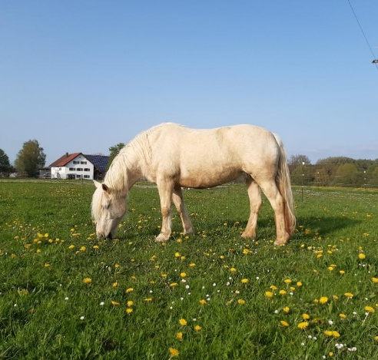
Abreise: Montag um ca. 17:30 Uhr
Wir werden um ca. 17:00 Uhr am Startpunk zurück sein

Kontaktdaten
Corinna Henning
Meinrad-Spieß-Straße 3a
86807 Buchloe
Tel.:015252728691
email: henning.corinna@freenet.de

